Приложение
УТВЕРЖДЕН
распоряжением Главы
муниципального образования
"Город Архангельск"
от 14.08.2020 № 2774р

ПРОЕКТ ПЛАНИРОВКИ
территории в Октябрьском территориальном округе
г. Архангельска в границах просп. Новгородского и ул. Свободы площадью 0,2583 га

Введение

Проект планировки территории выполнен ООО "Проектная мастерская АрхКуб".
Проект разработан на основании:
распоряжения Главы муниципального образования "Город Архангельск" от 14.10.2019 № 3579р "О подготовке проекта планировки территории
в Октябрьском округе г. Архангельска в границах просп. Новгородского
и ул. Свободы площадью 0,2583 га";
технического задания на подготовку проекта планировки территории
в Октябрьком территориальном округе г. Архангельска в границах
просп. Новгородского и ул. Свободы площадью 0,2583 га;
топографических данных, представленных департаментом градостроительства Администрации муниципального образования "Город Архангельск", М 1:1000;
инженерно-топографического плана М 1:500, шифр 2018-308-ИГДИ-ИТП, произведенного ООО "НордГео" в 2019 году;
техническими регламентами, действующим законодательством Российской Федерации, Архангельской области и другими нормативными документами.
В работе учитывалась и анализировалась следующая документация:
Генеральный план муниципального образования "Город Архангельск", утвержденный решением Архангельской городской Думы от 02.04.2020 № 37-п;
Правила землепользования и застройки муниципального образования "Город Архангельск", утвержденные постановлением министерства строительства и архитектуры Архангельской области от 26.12.2019 № 38-п (с изменениями);
проект планировки центральной части муниципального образования "Город Архангельск" в границах ул.Смольный Буян, наб.Северной Двины, ул.Логинова и пр.Обводный канал, утвержденный распоряжением мэра города Архангельска от 20.12.2013 № 4193 (с изменениями);
постановление правительства Архангельской области от 18.11.2014 № 460-пп "Об утверждении границ зон охраны объектов культурного наследия (памятников истории и культуры) народов Российской Федерации, расположенных
на территории исторического центра города Архангельска (в Ломоносовском, Октябрьском и Соломбальском территориальных округах)".
Очередность в данном проекте принята в соответствии с действующим проектом планировки центральной части муниципального образования "Город Архангельск" в границах ул.Смольный Буян, наб.Северной Двины, ул.Логинова и пр.Обводный канал, утвержденным распоряжением мэра города Архангельска от 20.12.2013 № 4193. Расчетный срок строительства – 2025 год.
Проект планировки определяет:
концепцию архитектурно-пространственного развития проектируемой территории;
развитие благоустройства, развитие рекреационных территорий и системы озеленения проектируемой территории;
параметры застройки.
Графические материалы разработаны с использованием топографической основы М 1:500.
Данная текстовая часть содержит совместно оба раздела: положения
о размещении объектов капитального строительства и материалы
по обоснованию проекта планировки территории единым томом. В каждом подразделе содержатся главы с описанием и обоснованием положений, касающихся определения параметров планируемого строительства систем социального, транспортного обслуживания и инженерно-технического обеспечения, необходимых для развития проектируемой территории.

1. Местоположение проектируемой территории

Территория площадью 0,2583 га, определенная для разработки проекта планировки территории, расположена в Октябрьском округе города Архангельска. Территория находится в квартале № 22 в границах просп. Ломоносова,
просп. Новгородского, ул. Воскресенской, ул. Свободы. Географические координаты центра проектируемой территории: 40°31'37" в.д. и 64°32'32" с.ш.
Климатические условия проектируемой территории – район IIА
в соответствии с климатическим зонированием территории Российской Федерации (согласно СП 131.13330.2012 "Строительная климатология").
В соответствии с Правилами землепользования и застройки муниципального образования "Город Архангельск" проектируемая территория входит в зону градостроительного зонирования МФ-2 – многофункциональную зону объектов жилой и общественно-деловой застройки.
Градостроительный регламент зоны МФ-2 определяют следующие виды разрешенного использования:
1) основные виды разрешенного использования:
малоэтажная многоквартирная жилая застройка;
среднеэтажная жилая застройка;
многоэтажная жилая застройка (высотная застройка);
бытовое обслуживание;
здравоохранение;
образование и просвещение;
культурное развитие;
деловое управление;
магазины;
банковская и страховая деятельность;
общественное питание;
гостиничное обслуживание;
развлечения;
спорт;
2) условно разрешенные виды использования:
для индивидуального жилищного строительства;
религиозное использование;
обеспечение деятельности в области гидрометеорологии и смежных с ней областях;
объекты торговли (торговые центры, торгово-развлекательные центры (комплексы);
рынки;
обслуживание автотранспорта;
объекты придорожного сервиса;
склады.
Предельное количество этажей зданий, строений, сооружений:
согласно Правилам землепользования и застройки муниципального образования "Город Архангельск" – 12 этажей;
согласно проекту планировки центральной части муниципального образования "Город Архангельск" в границах ул.Смольный Буян, наб.Северной Двины, ул.Логинова и пр.Обводный канал, утвержденным распоряжением мэра города Архангельска от 20.12.2013 № 4193 (с изменениями), количество надземных этажей здания – 5 этажей.

2. Современное состояние и использование
проектируемой территории

Проектируемая территория расположена в южной части Октябрьского территориального округа города Архангельска в квартале № 22, ограниченном просп. Ломоносова, просп. Новгородским, ул. Воскресенской и ул. Свободы.
С западной стороны территория граничит с четырехэтажным общественным зданием, с южной – жилым девятиэтажным домом и двухэтажными гаражами,
с востока ограничена просп. Новгородским, а с севера – ул. Свободы.
На проектируемой территории находятся существующая деревянная хозяйственная постройка (сарай) и двухэтажный деревянный жилой дом № 28 по ул. Свободы, подлежащий под перспективное расселение со сносом.
На проектируемой территории расположены инженерные сети хозяйственно-фекальной канализации, дренажной канализации, воздушные линии электропередач, теплосеть в железобетонных лотках, подземные сети электроснабжения. Часть инженерных сетей, попадающих в пятно застройки, подлежит выносу. Конкретное положение выносимых сетей, а также инженерных сетей, необходимых
для эксплуатации объекта, размещаемого на проектируемой территории, уточняется в процессе рабочего проектирования объекта в соответствии
с техническими условиями.
На проектируемой территории находится временный памятный крест, установленный в знак явления Пресвятой Богородицы над Архангельском
3 августа 1919 года.
В целом участок можно охарактеризовать как неблагоустроенный:
не имеет твердых покрытий, пешеходные связи не обустроены, озеленение имеет заброшенный характер, имеется мертвое дерево (береза).

3. Градостроительные решения

Проектируемая территория входит в центральный планировочный район – ядро города, где сосредоточены главные административно-управленческие функции, основной историко-культурный потенциал, наиболее ценные градостроительные ансамбли, имиджевые городские объекты, сооружения, наиболее развитая и разнообразная система обслуживания населения не только города, но и тяготеющего к городу сопряженного населения.
Окружающие проектируемую территорию участки плотно застроены. Четко прослеживается периметральная застройка квартала домами повышенной этажности и средне- и малоэтажными зданиями общественного назначения.
В соответствии с текущей принятой редакцией проекта планировки центральной части муниципального образования "Город Архангельск"
в границах ул.Смольный Буян, наб.Северной Двины, ул.Логинова и пр.Обводный канал, утвержденного распоряжением мэра города Архангельска от 20.12.2013 № 4193, на проектируемой территории предусматривалось размещение пятиэтажного жилого дома. Данным проектом изменяется назначение и допускаемые габариты размещаемого на проектируемой территории здания на объект религиозного использования: "Православный Храмовый комплекс Покрова Пресвятой Богородицы", включающий в себя православный приходской храм Покрова Пресвятой Богородицы в комплексе
с домом причта, предназначенным для постоянного проживания причта (священнослужителей и церковнослужителей) храма со своими семьями и прочими вспомогательными помещениями (далее – Храм Покрова Пресвятой Богородицы).
Особенностью проектируемой территории является ее расположение
в непосредственной близости к пересечению ул. Свободы с поворачивающим на этом перекрестке просп. Новгородским. Такое расположение улиц благоприятствует к размещению в перспективе проспекта силуэта религиозного сооружения. Данное решение традиционно для планировочной структуры исторических кварталов, нейтрализует и нивелирует диссонансный торец существующего девяти этажного жилого дома № 17 по ул. Воскресенской, создает переходной человеческий масштаб в урбанизированной многоэтажной жилой застройке.
Проектируемая территория равноудалена от ближайших объектов православной конфессии: на равном расстоянии находятся ближайший храм Успения Божией Матери, расположенный по адресу: наб. Северной Двины,
д. 108, и Свято-Никольский храм, расположенный по адресу: наб. Северной Двины, д. 74. Таким образом, прихожанам наиболее многочисленной в городе конфессии в месте с наивысшей плотностью населения города будет создана более комфортная среда.
В основу предлагаемого градостроительного решения заложены следующие основные принципы:
рациональная планировочная организация проектируемой территории;
создание условий для благоприятной экологической среды жизнедеятельности и обогащение культурно-религиозной общественной деятельности;
создание законченного ансамбля застройки части квартала и участка просп. Новгородского;
организация транспортных и пешеходных потоков с развитием и обновлением инженерной инфраструктуры;
сохранение историко-культурного наследия.

4. Архитектурно-планировочное решение

Архитектурно-планировочное решение проекта планировки территории выполнено с учетом существующей градостроительной ситуации и оптимально использует ценную городскую территорию. Строительство на данном перекрестке культового сооружения – православного храма – функционально обогащает окружающую застройку и придает законченный вид кварталу. Архитектурно-планировочная композиция развивается на базе исторической планировочной структуры места застройки, с сохранением и соблюдением исторической линии застройки кварталов. Существующая застройка квартала – периметральная, это дает высокую плотность, характерную для центральной части города.
В проекте планировки закладываются следующие принципы:
повышение емкости квартала по трудовым ресурсам, в том числе за счет создания новых центров приложения труда;
сдерживание концентрации деловых функций в исторических зонах;
формирование историко-культурных и духовных центров;
повышение уровня урбанизации квартала с ликвидацией рыхлой и малоценной ветхой застройки;
формирование системы пешеходных зон и рекреационных пространств,
с созданием глубинных связей магистрали городского значения с внутренними территориями.
Инсоляция прилегающих жилых зданий и территория детского сада № 50 "Искорка" в связи с размещением Храма Покрова Пресвятой Богородицы
на проектируемой территории существенно не меняется и соответствует требованиям СаНПиН 2.2.1/2.1.1.1076-01 "Гигиенические требования к инсоляции и солнцезащите помещений жилых и общественных зданий и территорий".

5. Транспортная доступность

Транспортная доступность к проектируемой территории осуществляется с магистральных улиц общегородского значения – ул. Воскресенской и
просп. Ломоносова, а также по жилым улицам местного значения –
просп. Новгородскому и ул. Свободы.
Обслуживание пассажиров осуществляется несколькими автобусными маршрутами и такси. Остановки общественного транспорта расположены
в трех минутах ходьбы (240 м). Дополнительные мероприятия по развитию системы транспортного обслуживания не требуются.
На отведенной территории расположено пять машиномест. Недостающие машиноместа предлагается расположить за границей проектируемой территории – вдоль ул. Свободы по стороне, прилегающей к проектируемой территории.

6. Объекты социальной инфраструктуры

Квартал, в котором находится отведенная территория, расположен
в центральной части города в непосредственной близости к центральным улицам, насыщен объектами социальной инфраструктуры. В смежных кварталах расположены детский сад № 50 "Искорка", Гимназия № 3. Объекты здравоохранения для совершеннолетнего населения находятся на расстоянии 1,6 и 1,9 км, для несовершеннолетнего населения – 1 км. В шаговой доступности расположены магазины продовольственных и промышленных товаров, торгово-развлекательные центры, спортивно-оздоровительные объекты, объекты общественного питания, музей.

7. Благоустройство

Проектом предусматривается выполнение благоустройства в пределах планируемой территории.
Подъезд пожарных автомобилей возможен со всех четырех сторон. Покрытие всех проездов и площадок для стоянки автотранспорта – асфальтобетон. Пешеходные тротуары – с покрытием тротуарной плиткой.
В местах пересечения тротуаров с проезжей частью предусматривается устройство специальных съездов для маломобильных групп населения
с уклоном не более 10 ‰.
Вертикальная планировка участка решается при рабочем проектировании исходя из условий отвода поверхностных вод с учетом существующих отметок близлежащих участков за счет продольных и поперечных уклонов
к дождеприемникам ливневой канализации.
Территория, не занятая проездами, тротуарами и площадками, озеленяется путем устройства газонов, посадки деревьев и кустарников.
На проектируемой территории временно установлен памятный крест
в память явления Пресвятой Богородицы, произошедшего на этом месте
3 августа 1919 года. Крест не является капитальным зданием или сооружением и подлежит демонтажу после строительства Храма Покрова Пресвятой Богородицы.

8. Охрана историко-культурного наследия

8.1. Характеристика проектируемой территории и окружающих объектов культурного наследия
Согласно основному чертежу проекта зон охраны объектов культурного наследия (памятников истории и культуры) народов Российской Федерации, расположенных на территории исторического центра города Архангельска
(в Ломоносовском и Октябрьском территориальных округах, приложение № 3
к постановлению Правительства Архангельской области от 18.11.2014 № 460-пп), проектируемая территория находится большей частью на краю границы зоны регулирования застройки и хозяйственной деятельности объектов культурного наследия зоны ЗРЗ подзоны ЗРЗ-1: участком площадью в 911 кв. м, а также проходит в непосредственной близости с историческими линиями застройки кварталов (охраняемые ценные элементы планировочной структуры).
На проектируемой территории охраняемые объекты культурного наследия (далее – ОКН), охранные зоны ОКН, памятники архитектуры, памятники истории не выявлены. Проектируемая территория находится
за пределами зон археологического наблюдения: в соответствии с основным чертежом проекта зон охраны объектов культурного наследия регионального значения.
На проектируемой территории располагается существующий деревянный двухэтажный жилой дом № 28 по ул. Свободы, относящийся к сохранившейся характерной исторической застройке и подлежащий перспективному расселению и сносу по причине технического состояния.
В границах современного квартала, к которому принадлежит проектируемая территория, присутствует ОКН регионального значения ОЗ-2-28 "Дом Овчинникова", расположенный по адресу: ул. Воскресенская, д. 37, 1912 года постройки; современное использование: жилой дом, регистрационный номер ОКН в едином государственном реестре объектов культурного наследия (памятников истории и культуры) народов Российской Федерации: 321310008860005 (далее – ОКН-2-28).
Предметом охраны ОКН-2-28 являются:
градостроительные характеристики объекта культурного наследия, его местоположение и роль в композиционно-планировочной структуре квартала;
конфигурация крыши;
объемно-пространственная композиция объекта культурного наследия, включая его высотные отметки, габариты и конфигурацию здания;
композиция и архитектурно-художественное оформление фасадов здания;
материал и характер отделки фасадов объекта культурного наследия;
столярные заполнения дверных и оконных проемов на фасадах объекта культурного наследия;
конструкции и материал несущих стен и перекрытий;
изразцовые печи;
внутренние и наружные двери с латунными скобяными изделиями, паркетные полы, ограждение лестничных маршей.
В границах смежного квартала и в пределах прямой видимости, находится еще один ОКН регионального значения ОЗ-2-25 "Дом А.И. Алферова", расположенный по адресу: просп. Новгородский, д. 130, 1927 года постройки; современное использование: жилой дом (далее – ОКН-2-25).
Предметом охраны ОКН-2-25 являются:
градостроительные характеристики объекта культурного наследия, его местоположение и роль в композиционно-планировочной структуре квартала;
объемно-пространственная композиция объекта культурного наследия, включая его высотные отметки, габариты и конфигурацию здания;
композиция и архитектурно-художественное оформление фасадов здания;
материал и характер отделки фасадов;
столярные заполнения дверных и оконных проемов на фасадах;
пространственно-планировочная структура интерьеров объекта культурного наследия в части несущих конструкций стен;
конструкции и материал несущих стен и перекрытий.
Из охраняемых ценных элементов планировочной структуры
на проектируемой территории находится историческая линия застройки кварталов.
8.2. Характеристика проектируемого объекта относительно окружающих объектов культурного наследия
Проектом планировки территории предлагается размещение на проектируемой территории православного Храма Покрова Пресвятой Богородицы в квартале
с ОКН-2-28, предметом охраны которого в том числе является его местоположение и роль в композиционно-планировочной структуре квартала. При этом расположение ОКН ОЗ-2-28 не является смежным с проектируемой территорией, удаленность от проектируемой территории до ближайшей границы ОКН-2-28 составляет 120 м, прямая видимость между ОКН-2-28 и проектируемой территорией с уровня человеческого восприятия отсутствует, так как между проектируемой территорией и ОКН-2-28 пролегают участки
с периметральной девяти- и четырнадцатиэтажной жилой застройкой.
Относительно ОКН-2-25 проектируемый Храм Покрова Пресвятой Богородицы находится в прямой видимости. При этом расположение ОКН
ОЗ-2-25 не является смежным с проектируемой территорией, удаленность
от проектируемой территории до ближайшей границы ОКН-2-25 составляет 13 м.
Проектом выделяется три зоны восприятия ОКН-2-25:
- зона ближайшего обзора памятника: имеет диапазон в границах, равных одной высоте фасада ОКН. В этом диапазоне четко различаются детали, отсутствует возможность зрительного восприятия объема ОКН в целом, искажаются пропорции его элементов, фрагменты воспринимаются в разных ракурсах;
- зона благоприятного обзора памятника: исчисляется расстоянием двух высот ОКН. В этом диапазоне в значительной мере размеры ОКН приближаются к истинным пропорциям, зрительно воспринимается силуэт
(со значительно меньшими искажениями), но в меньшей степени воспринимаются детали. Наиболее важные направления в этом диапазоне в виде коридоров видимости получают статус охранного режима;
- зона благоприятного дальнего обзора ОКН и его неотъемлемых исторически ценных элементов благоустройства: достаточно рассмотреть
на расстоянии, равном около трех высот ОКН. В этом диапазоне объекты почти полностью приближаются к истинным пропорциям, читаются контуры силуэта, воспринимается пространственная градостроительная связь ОКН с его окружением. Удаленные точки восприятия объекта культурного наследия установлены при пешеходном следовании вдоль просп. Новгородского. Проектируемый Храм Покрова Пресвятой Богородицы находится на другой стороне просп. Новгородского, в стороне от подхода к ОКН-2-25,
не загораживает все три зоны восприятия.
Размещаемый в границах данного проекта Храм Покрова Пресвятой Богородицы находит стилистический отклик как для ОКН-2-28, расположенного на оппозитной стороне квартала вне прямой видимости, так и для ОКН-2-25, подчеркивая среди современных однотипных параллелепипедов жилой периметральной застройки уникальность исторической среды центральной части города как местоположение и роль в композиционно-планировочной структуре квартала.
Три кита, на которых стоит проектирование культовых сооружений:
- силуэтность Храма Покрова Пресвятой Богородицы, работающая
на дальние расстояния, панорамные виды, замыкания перспектив улиц;
- объемность и пластика фасадов, работающая на подходах к культовым зданиям;
- детализация, декорирование, фрагменты, декоративное обрамление и убранство, работающие с близкого расстояния, с уровня человека.
В целях принятия гармоничных габаритов, формы и объемов будущего Храма Покрова Пресвятой Богородицы, традиционных для храмового зодчества и обеспечивающих масштабное соответствие с окружающей исторической природной средой, исключающее создание неблагоприятного фона для восприятия ОКН-2-28 и ОКН-2-25, проектом планировки территории вводится ограничение максимальной высоты Храма Покрова Пресвятой Богородицы. От уровня планировки прилегающей земли до венчающего карниза основного четверика (восьмерика, ротонды) молельного зала – не более 15 метров. При этом, световые барабаны с главками, луковками и крестами трактуются
как декоративное завершение кровли, без ограничений по высоте.
Обоснованием параметра высоты является наглядное сравнение восприятия человеком жилого дома высотой 15 м до парапета и Храма Покрова Пресвятой Богородицы высотой 15 м до венчающего карниза основного четверика (восьмерика, ротонды) молельного зала. Это обусловлено существенной разницей объемной композиции жилого здания (параллелепипеда) в сравнении с разновысотным, скульптурным объемом Храма Покрова Пресвятой Богородицы.
Проектом планировки территории не допускается размещение объектов капитального строительства за пределами исторических линий застройки кварталов (охраняемых ценных элементов планировочной структуры).
8.3. Мероприятия по обеспечению сохранности объектов культурного наследия
В целях обеспечения сохранности ближайшего ОКН-2-25 проектом предусматриваются следующие мероприятия:
- в течение всего срока производства работ должен производиться мониторинг технического состояния фундаментов и несущих конструкций ОКН-2-25 в соответствии с требованиями ГОСТ Р 56198-2014 "Национальный стандарт Российской Федерации. Мониторинг технического состояния объектов культурного наследия. Недвижимые памятники. Общие требования". В случае получения на каком-либо этапе мониторинга данных, указывающих
на ухудшение технического состояния конструкций ОКН-2-25, организация, производящая мониторинг, должна незамедлительно оповестить в письменном виде собственника объекта, застройщика, Инспекцию по охране объектов культурного наследия Архангельской области;
- при производстве земляных работ запрещается применять ударные и взрывные способы разработки грунта;
- устройство фундаментов зданий и сооружений на проектируемой территории предусматривать методами без использования забивных свай;
- при устройстве дорожного покрытия и благоустройства
в непосредственной близости от территории ОКН-2-25 запрещено применение механизмов типа пневмотрамбовок, виброкатков – для исключения динамических и вибрационных нагрузок на ОКН-2-25;
- проектируемым объектом не предусматривается размещение рекламных щитов, баннеров, вывесок, препятствующих визуальному восприятию ОКН-2-25 и отдельных элементов его фасада;
- проектируемый объект не изменяет размеров, пропорций и параметров ОКН-2-25 и его частей;
- при строительстве объекта не допускается устройство элементов освещения, препятствующих визуальному восприятию ОКН-2-25 и отдельных его элементов.

9. Инженерно-технические мероприятия гражданской обороны,
мероприятия по предупреждению чрезвычайных ситуаций

Проектом планировки территории предусматривается корректировка решений, заложенных в разделе "Инженерно-технические мероприятия гражданской обороны, мероприятия по предупреждению чрезвычайных ситуаций", том VI Проекта планировки центральной части муниципального образования "Город Архангельск" в границах ул. Смольный Буян, наб. Северной Двины,
ул. Логинова, пр. Обводный канал, только в части зоны возможного образования завалов на путях эвакуации, см. графическую часть проекта. Остальные решения – без изменения.

10. Технико-экономические показатели

Технико-экономические показатели приведены в таблице.
Таблица – Технико-экономические показатели

№ п/п | Наименование показателя | Ед.  изм. | Величина
1 | 2 | 3 | 4
1 | Расстояние от границ выделенного участка  до проектируемых зданий | м | 3,0
2 | Максимальный процент застройки земельного участка | % | 50
3 | Максимальный коэффициент плотности застройки земельного участка |  | 2,0
4 | Процент озеленения | % | 15
5 | Количество машино-мест на проектируемых открытых автостоянках |  | В соответствии  с обязательными положениями СП42.13330.2011
6 | Максимальная этажность храмового комплекса | эт. | 5
7 | Максимальная высота Храма Покрова Пресвятой Богородицы от уровня прилегающей земли  до венчающего карниза основного четверика (восьмерика, ротонды) молельного зала. При этом, световые барабаны с главками, луковками и крестами трактуются как декоративное завершение кровли  без ограничений по высоте | м | 15

____________
Приложение № 1
к проекту планировки территории в Октябрьском территориальном округе г. Архангельска в границах просп. Новгородского и ул. Свободы площадью 0,2583 га
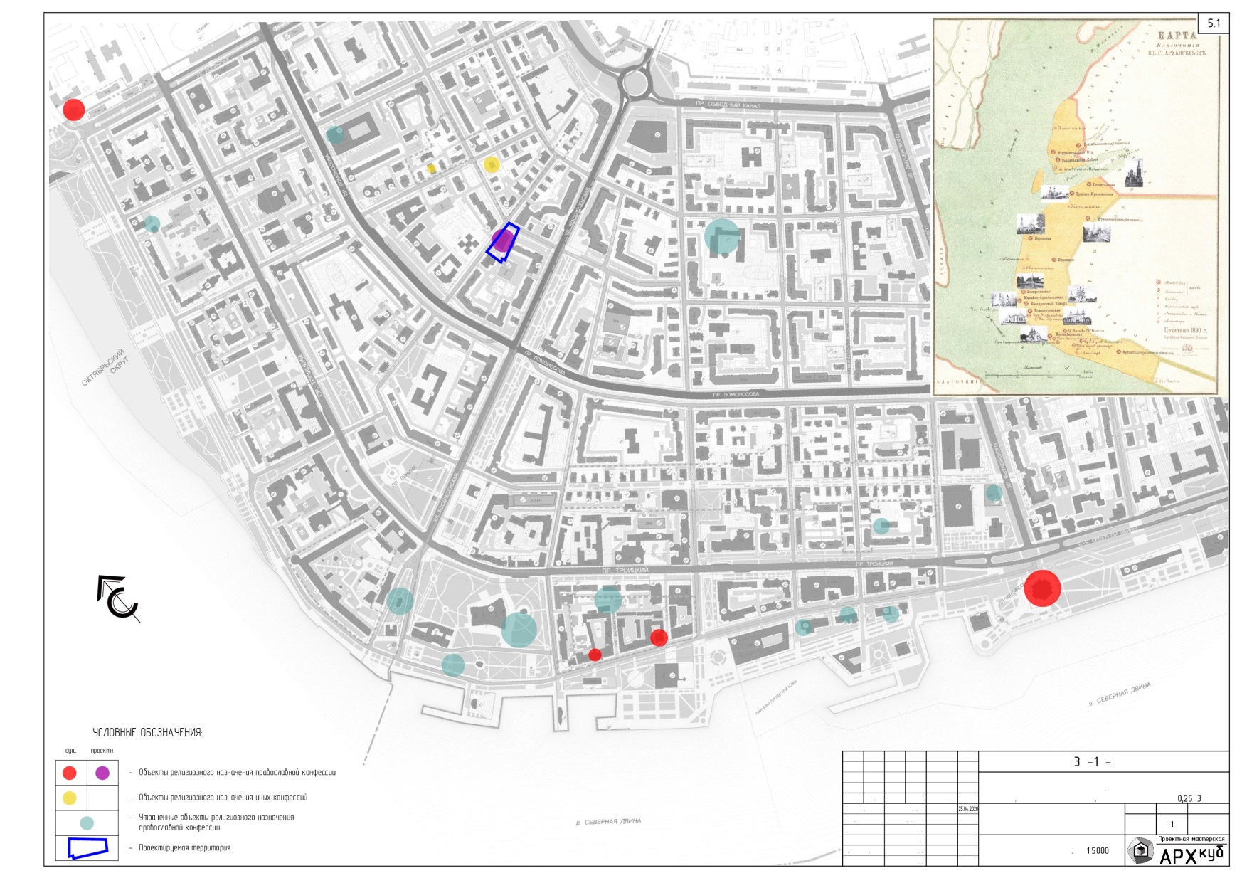
____________
Приложение № 2
к проекту планировки территории в Октябрьском территориальном округе г. Архангельска в границах просп. Новгородского и ул. Свободы площадью 0,2583 га
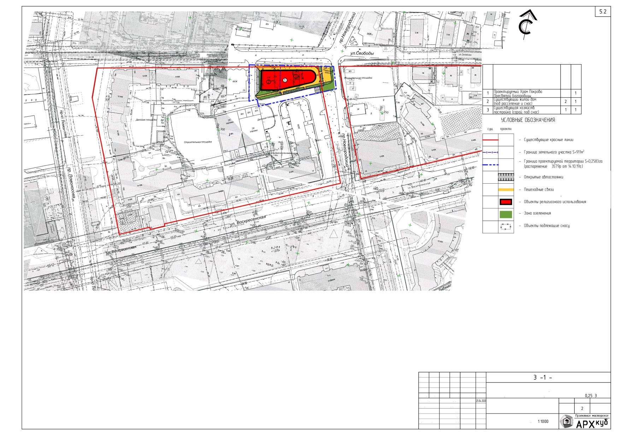
____________
Приложение № 3
к проекту планировки территории в Октябрьском территориальном округе г. Архангельска в границах просп. Новгородского и ул. Свободы площадью 0,2583 га
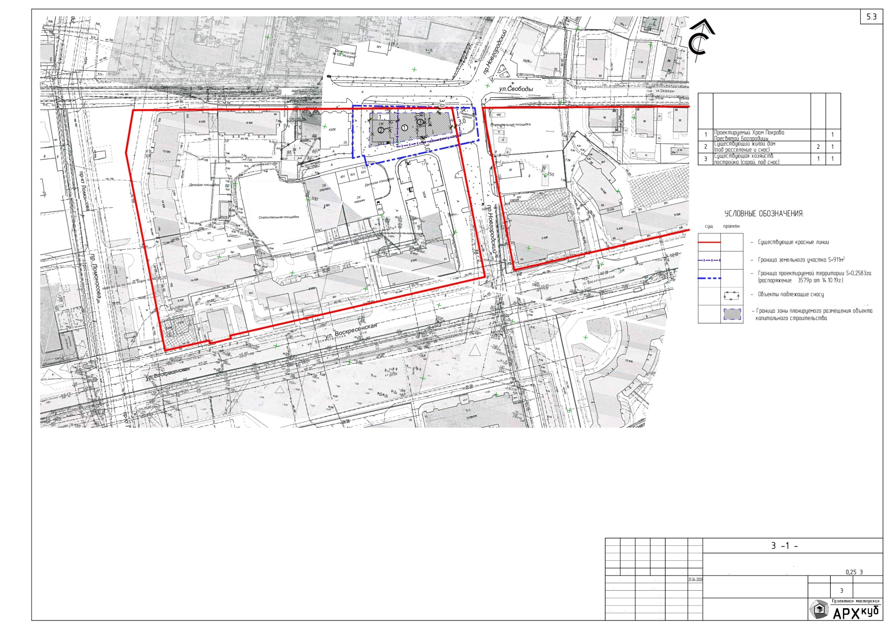
____________
Приложение № 4
к проекту планировки территории в Октябрьском территориальном округе г. Архангельска в границах просп. Новгородского и ул. Свободы площадью 0,2583 га
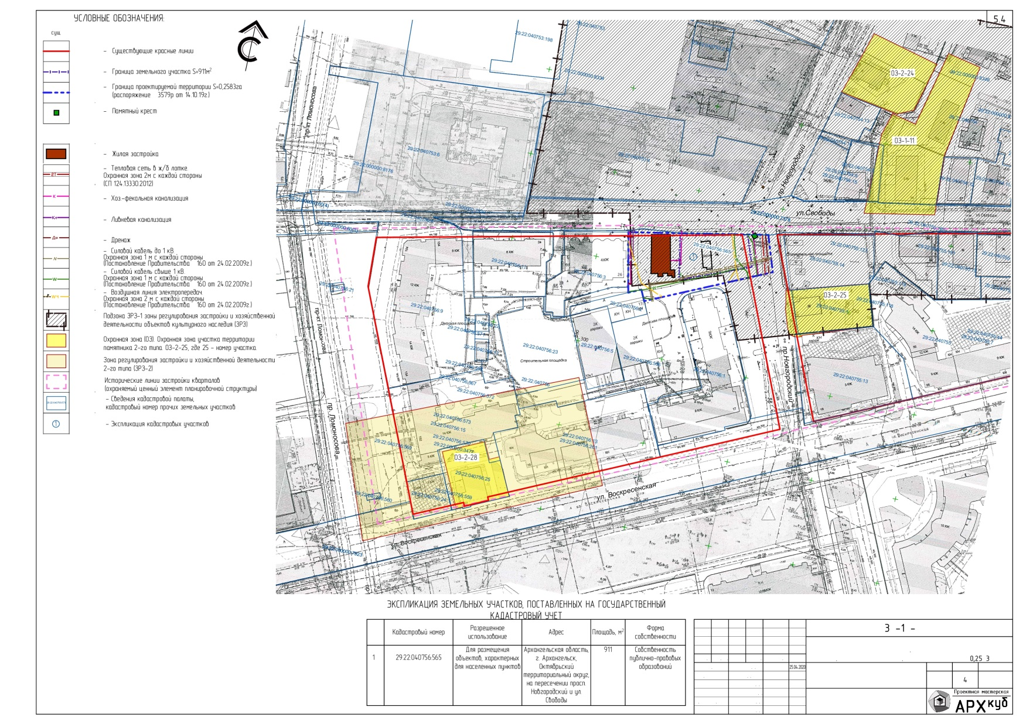
____________
Приложение № 5
к проекту планировки территории в Октябрьском территориальном округе г. Архангельска в границах просп. Новгородского и ул. Свободы площадью 0,2583 га
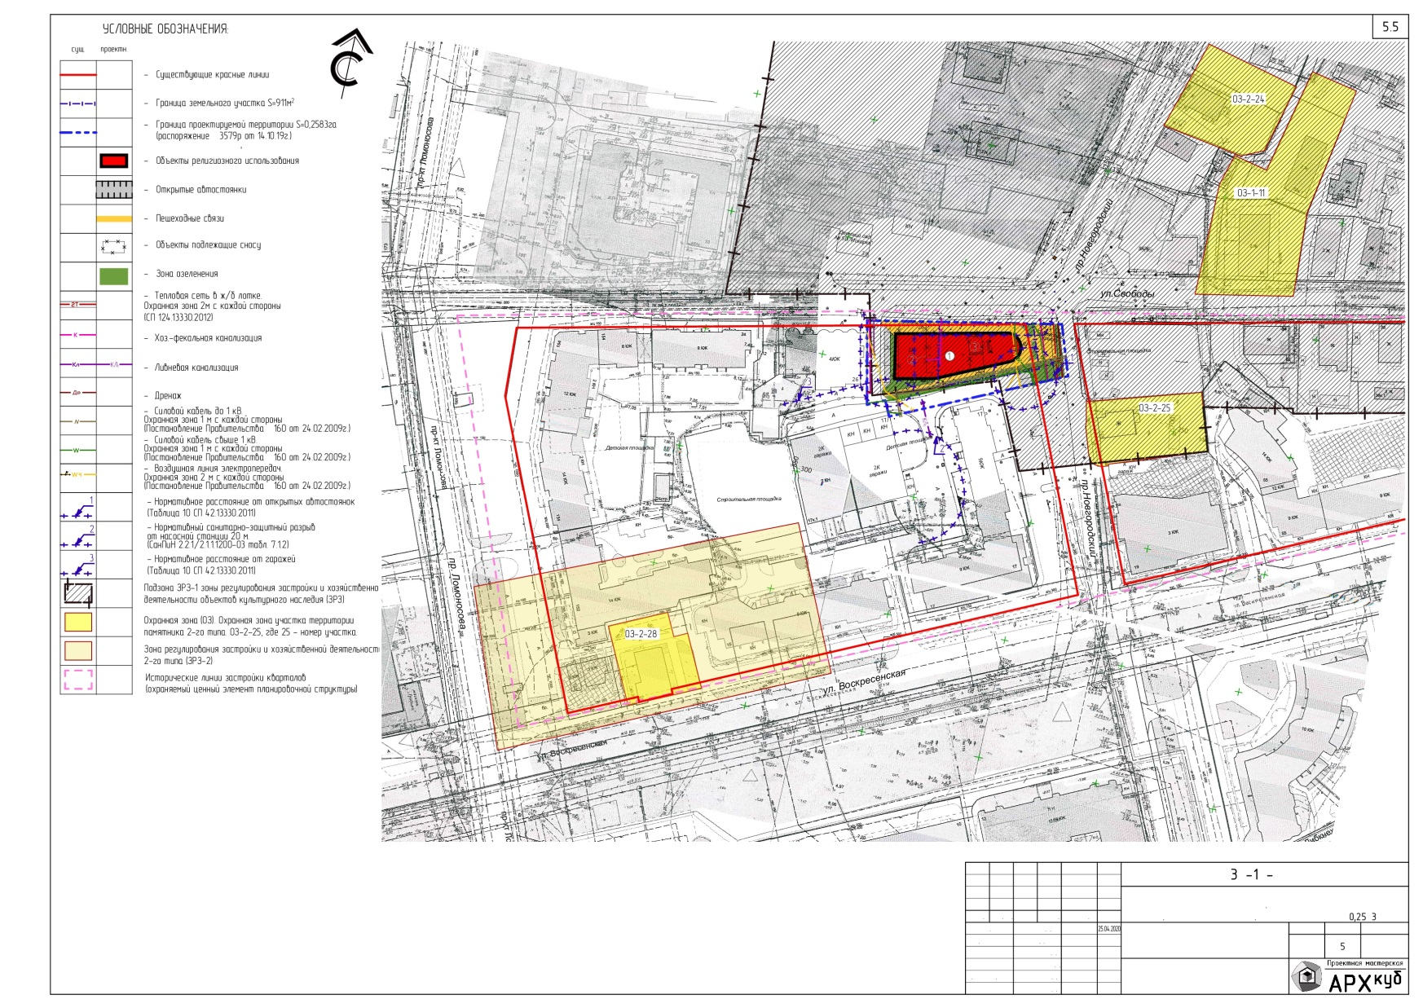
____________
Приложение № 6
к проекту планировки территории в Октябрьском территориальном округе г. Архангельска в границах просп. Новгородского и ул. Свободы площадью 0,2583 га
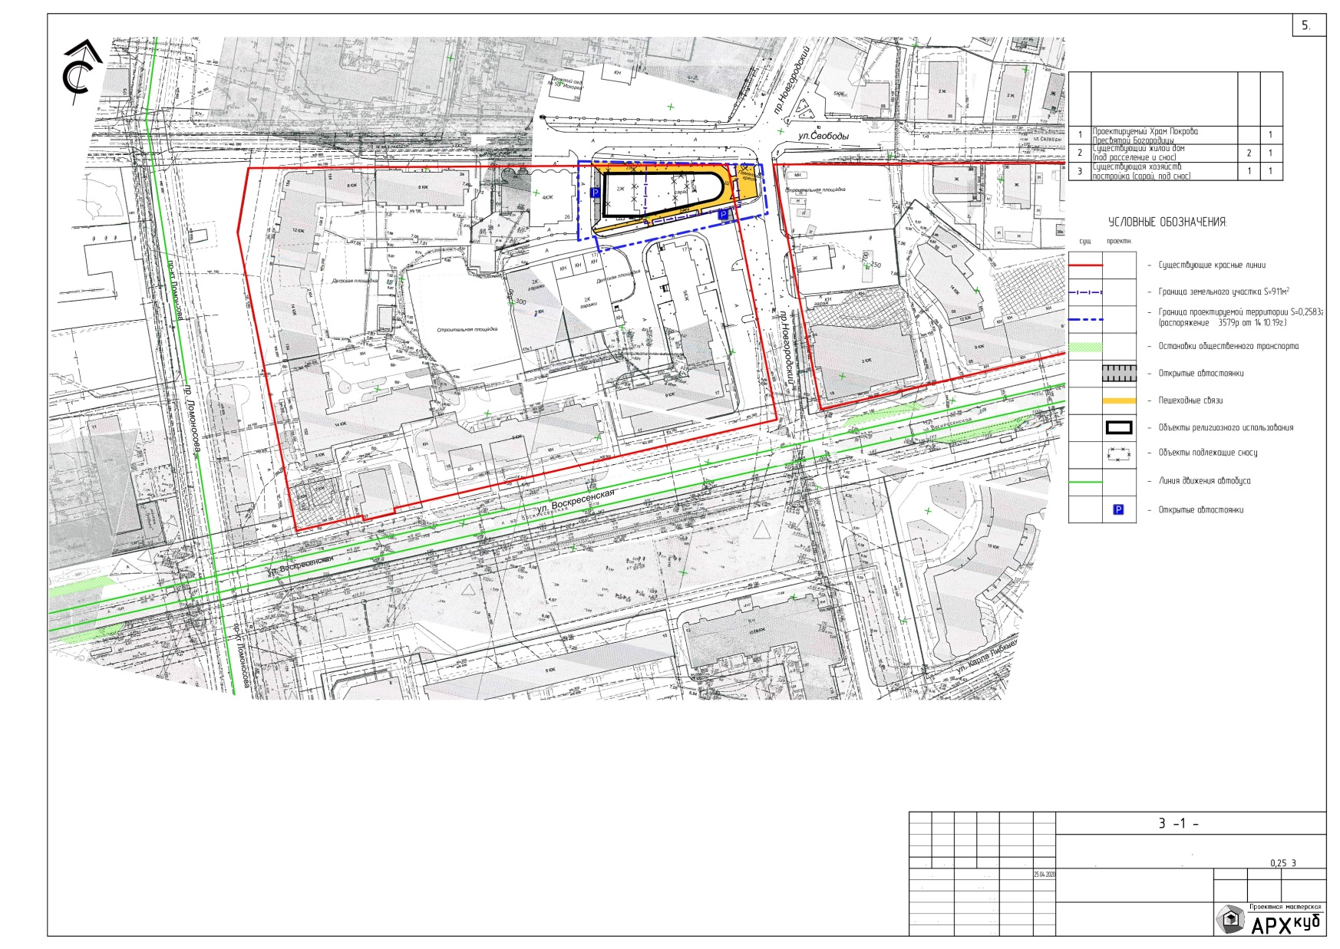
____________
Приложение № 7
к проекту планировки территории в Октябрьском территориальном округе г. Архангельска в границах просп. Новгородского и ул. Свободы площадью 0,2583 га
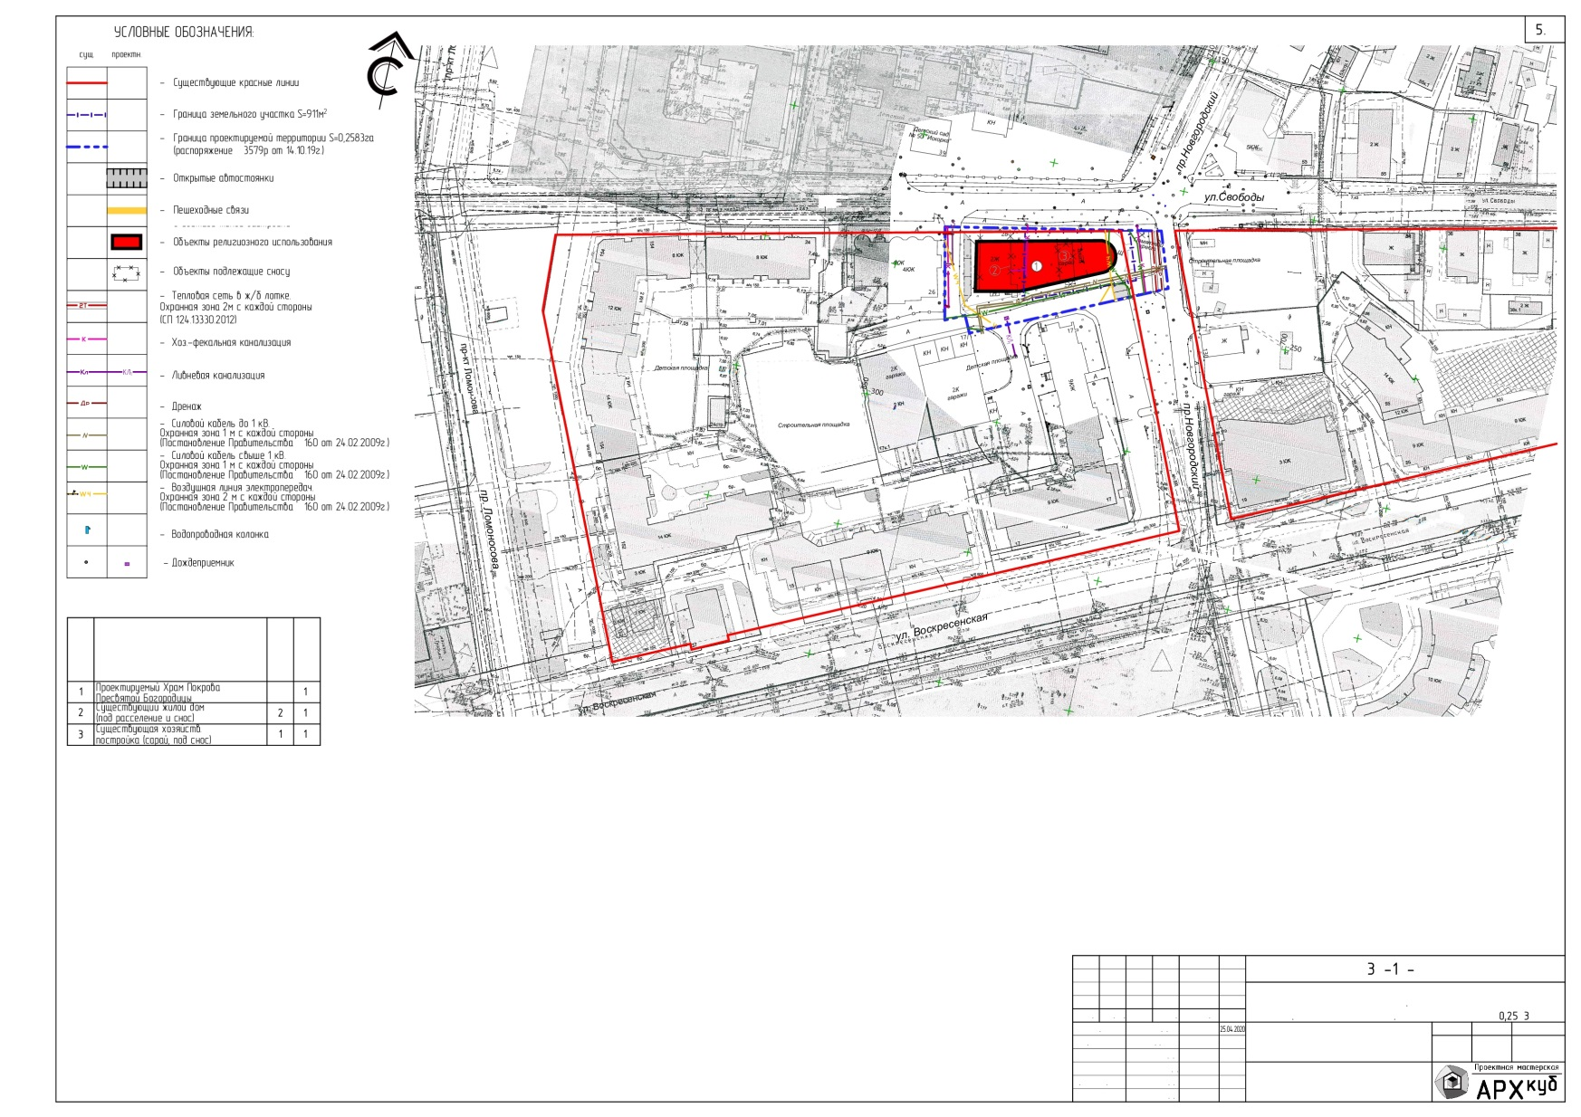
____________
Приложение № 8
к проекту планировки территории в Октябрьском территориальном округе г. Архангельска в границах просп. Новгородского и ул. Свободы площадью 0,2583 га
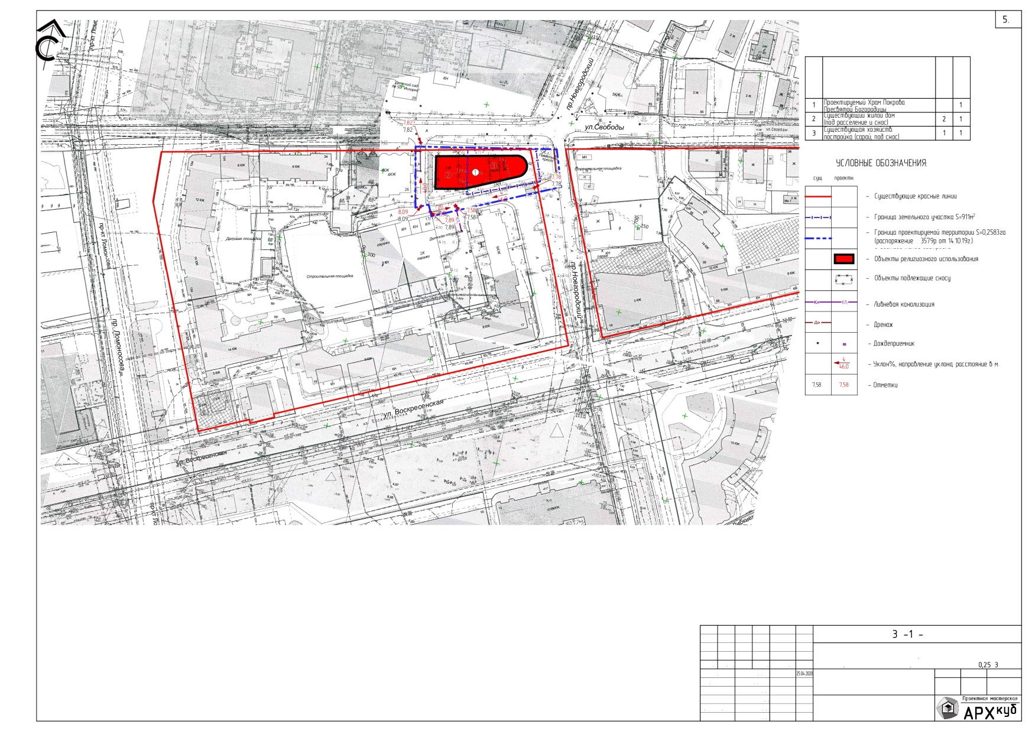
____________

Приложение № 9
к проекту планировки территории в Октябрьском территориальном округе г. Архангельска в границах просп. Новгородского и ул. Свободы площадью 0,2583 га



